«Зарница»
(подготовительная группа №2)
Вед: Ребята, сегодня утром мы получили телеграмму от генерала Российской Армии. Послушайте, что он пишет:
«Вам оказана честь – оказать помощь нашей стране. В вашем районе наш секретный агент оставил для штаба секретные документы в условленном месте. Наше командование решило поручить вам, найти пакет с документами и передать нам».
- И так, вы готовы к поиску секретных документов?
Дети: Готовы!

Вед: Вам потребуется быстрота, ловкость, смелость, решительность для достижения цели.
Наш девиз: «Чтобы Родине служить – надо сильным, смелым, умным быть!»
- Задание «Строевая подготовка»: команды «Летчики» и «Танкисты» во главе с командирами маршируют под музыку
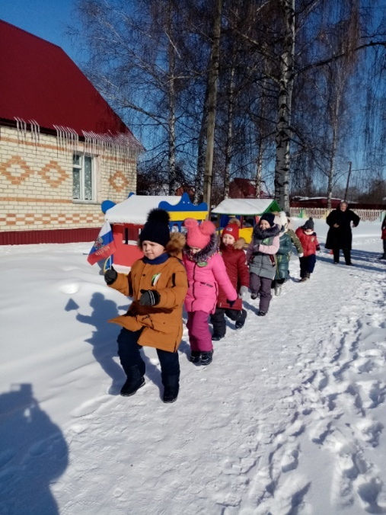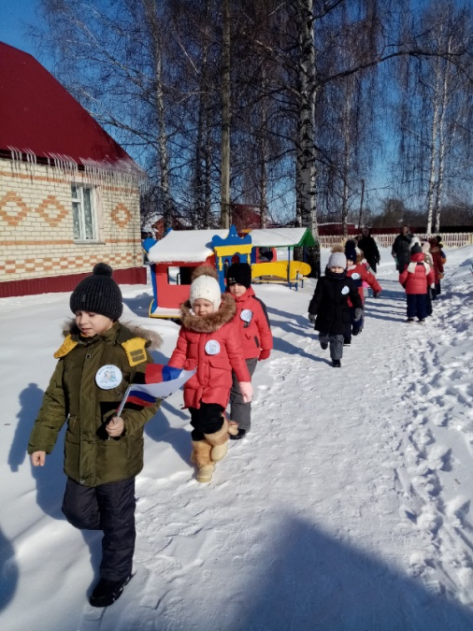
- Вед: Командиры подойдите и получите карты – схемы. Вам нужно пройти маршем по маршруту, указанному в карте. Побеждает тот, кто придет первым. Если переходите на бег - победа не засчитывается!!!
- «Полоса препятствий». Нужно перейти через:
а. минное поле (по кочкам),
б. пролезть через тоннель,
в. попасть точно в цель гранатами.
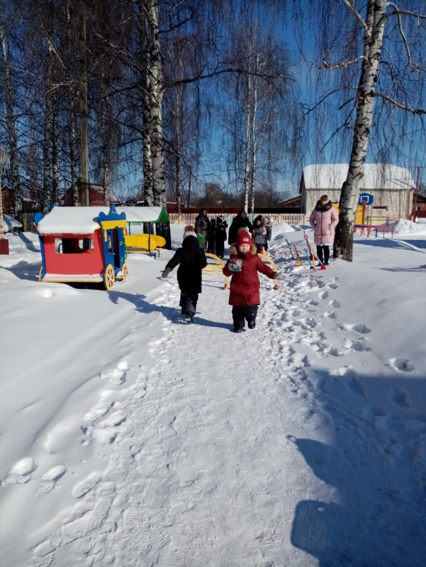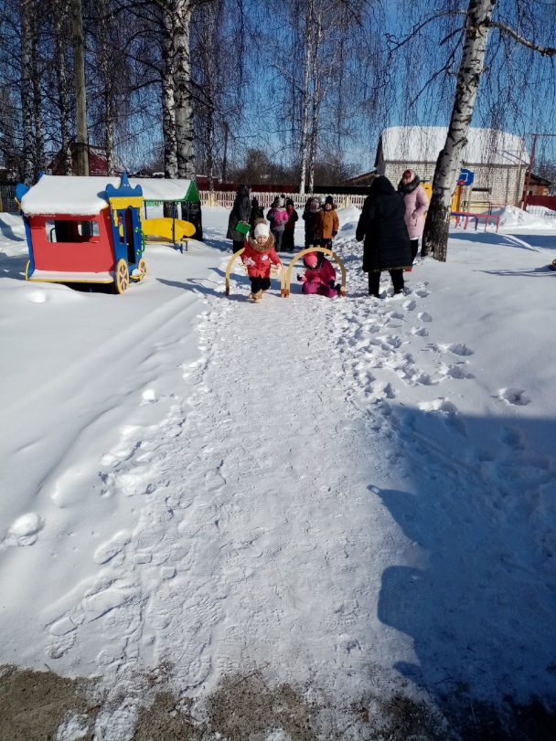
- «Разминируй поле»: откопать в снегу закопанные «мины», сложить осторожно в отведенное место.
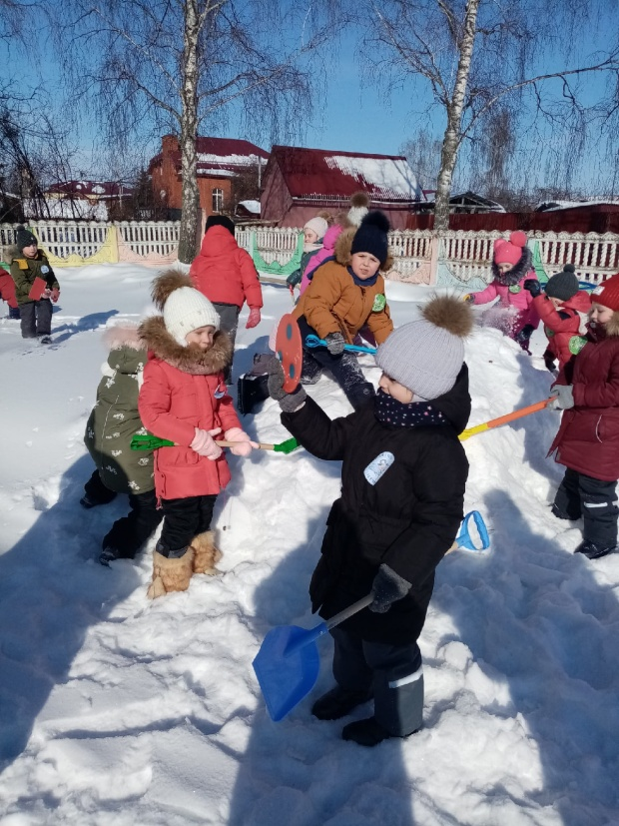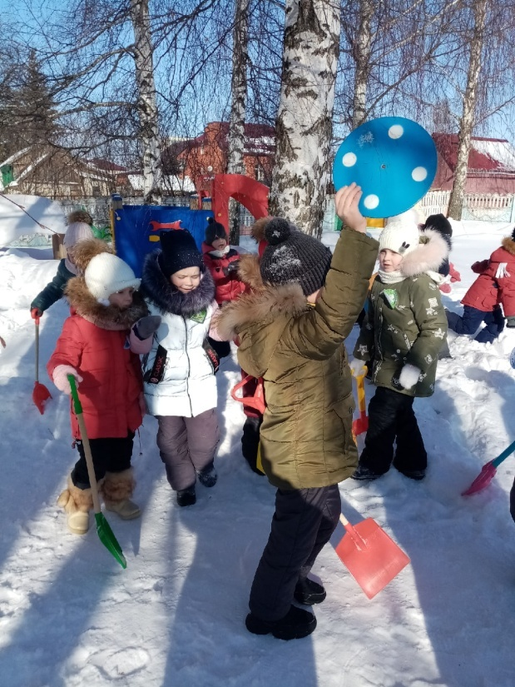
- Вед: «Дальнейший наш маршрут проходит через болото (обручи). Необходимо перенести снаряды, которые хранятся на другой стороне болота. В обручи не наступать!!!»
- «Оказание медицинской помощи»: медсестры перевязывают кого-то (руку или ногу, голову (через шапку)
- «Разминка»: все дети по команде «Вольно!» бегают врассыпную, по команде «Стройся!» - встают на своё место (2 раза)
- Задание «Обед»: в каждой команде выбирается «кок», который встает последним в колонне. Каждый участник команды по очереди подбегает к столу, выбирает, что нужно для борща, несет в кастрюлю. Последним бежит «кок», берет кастрюлю, несет её, кричит: «Обед!»
- Задание «Открой папку». Участникам раздаются карты – схемы с указанием места, где закопаны папки с документами. Дети раскапывают снег, ищут.
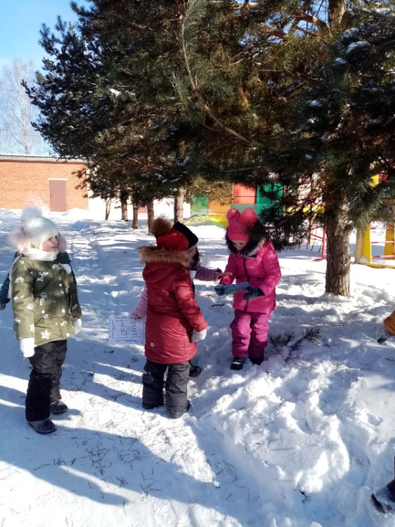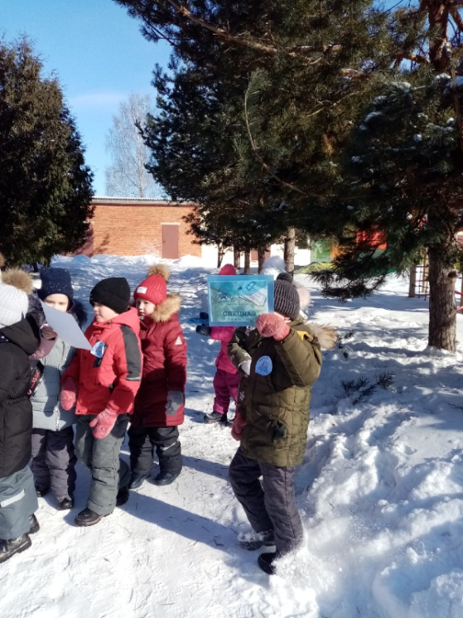

Вед: Папку мы нашли, но она не открывается. Нужен пароль.
Давайте подумаем, слово должно быть военное.
- Назовите военное оружие?
- Назовите военную технику? Не получается!
Есть волшебные слова!!! Послушайте:
«Морякам, артиллеристам, пограничникам, связистам –
Всем, кто мир наш бережет и границы стережет,
За великие дела слава, слава и хвала!!!

Вед: Папка открылась, вот и секретные документы. Вы отлично справились со всеми заданиями.
- Как звучит девиз нашей игры:
«Чтобы Родине служить, надо сильным, смелым, умным быть!»
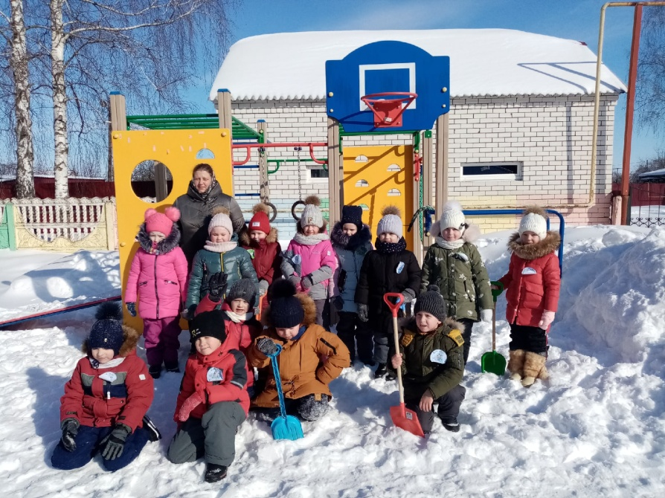
Вед: В честь нашей общей победы объявляется САЛЮТ!!!

А теперь все участники игры и гости приглашаются на «Полевую кухню», где вас ждет солдатский чай с печеньем.

